**新 书 推 荐**

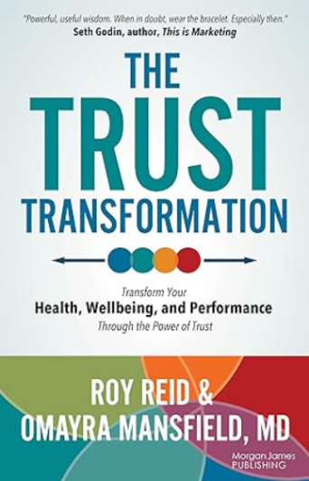**中文书名：****《信任转变：通过信任的力量转变健康、福祉和表现》**

**英文书名：*The Trust Transformation: Transform Your Health, Wellbeing, and Performance Through the Power of Trust***

**作 者：Roy Reid and Omayra Mansfield MD**

**出 版 社：Morgan James Publishing**

**代理公司：Waterside/ANA/Jessica Wu**

**页 数：214页**

**出版时间：2024年11月**

**代理地区：中国大陆、台湾**

**审读资料：电子稿**

**类 型：经管/自助**

**内容简介：**

《信任转变》是一个基于证据的培训项目，最初在新冠疫情期间由医疗保健平台AdventHealth推出，教授人际信任的力量和原则。最初该课程为员工提供，为期四小时，并且作为领导团队的工作坊进行传授，至今已有成千上万的团队成员完成了此课程。

自该项目启动以来，已经在多个商业和组织文化中得到了验证。现在，创始人罗伊·里德（Roy Reid）和奥马耶拉·曼斯菲尔德博士（Dr. Omayra Mansfield）将这些原则提供给所有希望了解信任如何运作以及如何让其为自己所用的人。

他们的开创性工作探讨了转型信任的四个属性，以及在生活中实现转型信任的指导原则。他们还分享了如何建立、培养、修复和恢复个人和职业关系中信任的方法。

这个有科学依据的框架支持个人和组织通过信任的转型力量来提高健康、福祉、韧性和表现。

**作者简介：**

**罗伊·里德（Roy Reid）**是一位教练、战略家和顾问。作为信任、沟通和营销的专家，罗伊帮助首席执行官、高层管理人员和企业家从低信任的环境中走出来，迈向自信的领导力。他帮助他们发展具有韧性和勇气的团队，建立一个高信任的文化，让人们感到安全，做正确的事情，提供卓越的服务，并努力每天提升表现。他的方法增强了个人的福祉，同时推动了职业表现。

**奥马耶拉·曼斯菲尔德博士（Dr. Omayra Mansfield）**是医疗健康平台AdventHealth Apopka的首席医疗官，曾任AdventHealth Celebration的首席医务官。她是美国急诊医学委员会认证的专家，也是美国急诊医学会的会员。曼斯菲尔德博士在佛罗里达大学完成了医学学位和医疗管理硕士学位，并在北卡罗来纳州的卡罗莱纳医疗中心完成了急诊医学住院医师培训。

**媒体评价：**

“强大而有用的智慧。如果有疑问，就戴上手链。”

——塞思·戈丁(Seth Godin)，《这就是营销》(*This is Marketing*)的作者

**全书目录：**

致谢

前言

序言：通往转型信任的旅程

引言：行动与转变的召唤

第一章：当你的世界被动摇时

第二章：我们天生注定需要关系

第三章：转型信任的结果

第四章：转型信任的属性和指导原则

第五章：值得信赖——为你的关系负责

第六章：真实可靠——从内而外建立信任

第七章：值得依赖——兑现承诺并持续沟通

第八章：有影响力——做一个值得信任的人

第九章：沟通的重要性

第十章：健康的连接

第十一章：我的个人地震

第十二章：承诺信任

成功策略

作者简介

尾注

**感谢您的阅读！**

**请将反馈信息发至：版权负责人**

**Email**：**[Rights@nurnberg.com.cn](mailto:Rights@nurnberg.com.cn)**

安德鲁·纳伯格联合国际有限公司北京代表处

北京市海淀区中关村大街甲59号中国人民大学文化大厦1705室, 邮编：100872

电话：010-82504106, 传真：010-82504200

公司网址：[http://www.nurnberg.com.cn](http://www.nurnberg.com.cn/)

书目下载：<http://www.nurnberg.com.cn/booklist_zh/list.aspx>

书讯浏览：<http://www.nurnberg.com.cn/book/book.aspx>

视频推荐：<http://www.nurnberg.com.cn/video/video.aspx>

豆瓣小站：<http://site.douban.com/110577/>

新浪微博：[安德鲁纳伯格公司的微博_微博 (weibo.com)](https://weibo.com/1877653117/profile?topnav=1&wvr=6)

微信订阅号：ANABJ2002

